# Lathund för konfigurering av Obstetrisk NEWS på vårdenhetsnivå i TakeCare

Konfigurering av Obstetriks NEWS i TakeCare bör göras i nära samarbete med dokumentationsansvarig på enheten. Följande information bör finnas:

* vilka mätvärdesmallar ska redigeras, ska namnbyte göras på dessa mallar
* vilka nya mätvärdesmallar ska skapas, vad de ska heta
* om mätvärden ska kopplas till aktiviteter eller inte, beroende av hur man jobbar med aktiviteter på enheten. Om eventuella aktivitetsplansmallar ska uppdateras
* vilka grupper av aktiviteter som ska skapas och/eller uppdateras med Obstetriks NEWS aktiviteter samt vilka aktiviteter som ska ingå i respektive grupp

OBS alla punkter ovan konfigureras per vårdenhet.

I de flesta fall kontrolleras och registreras nedanstående mätvärden:

* *Andningsfrekvens*
* *Syremättnad*
* *Syrgas, NEWS*
* *Blodtryck systoliskt – övre*
* *Blodtryck diastoliskt – nedre*
* *Pulsfrekvens*
* *Medvetandegrad, NEWS2*
* *Kroppstemperatur*

Om hjärtfrekvens mäts skall termen *Hjärtfrekvens* användas istället för *Pulsfrekvens*

OBS *Pulsfrekvens* ska ligga i mätvärdesmallen. *Hjärtfrekvens* ska inte ligga i mallen.  
Ska *Hjärtfrekvens* registreras istället för *Pulsfrekvens* når användaren den termen via *Lägg till mätvärde*, vid registrering*.*På enheter som alltid registrerar *Hjärtfrekvens* (EKG övervakning, telemetri etc) kan/bör *Hjärtfrekvens* ligga med i mallen och pulsfrekvens hämtas vid behov via *Lägg till mätvärde*

Sorteringen av mätvärdestermerna ska vara samma som på Obstetriks NEWS-korten, se ovan.

## Redigera mätvärdesmallar per vårdenhet

Välj Systemmenyn/ Vårdenhetens inställningar/ Mätvärdesmallar

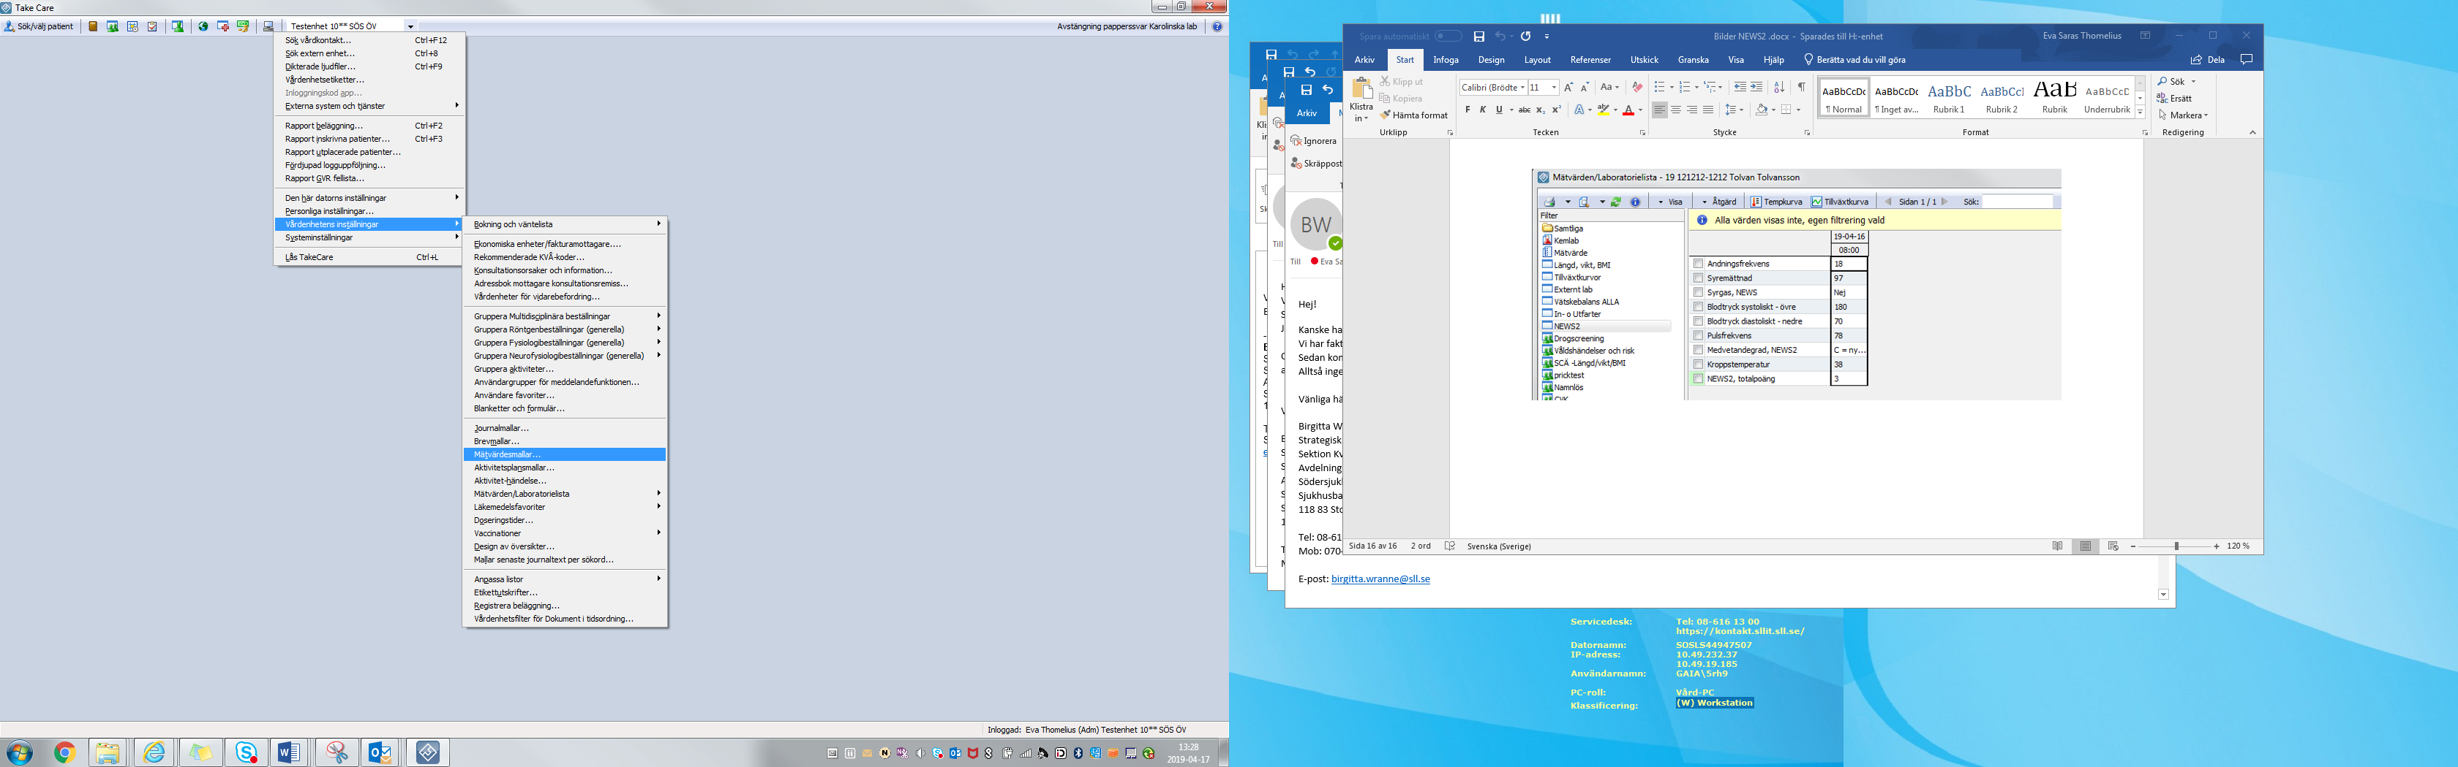

Tryck F1-tangenten för att öppna funktionsbeskrivningen i TC som beskriver hur man skapar ny/redigerar mall.

Redigera/ skapa de nya mallar som behövs på vårdenheten.

OBS: Kryssa alltid i *Visa ”Lägg till”* (röd ram i bild nedan) Det krysset gör att användaren kan välja ytterligare mätvärden vid registrering i mallen.

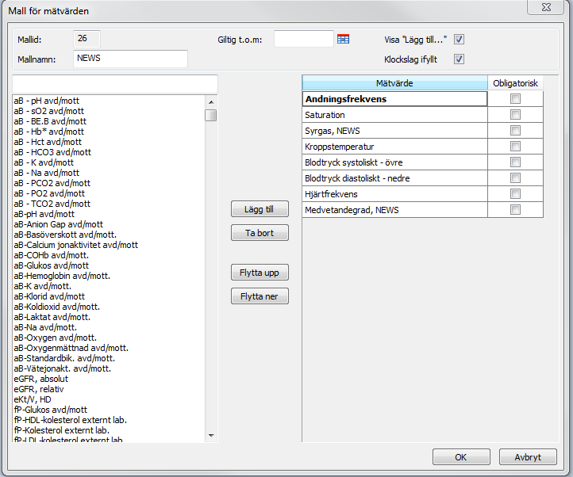

## Koppla mätvärden till aktivitet via Aktivitet – händelse

Välj Systemmenyn/ Vårdenhetens inställningar/ Aktivitet händelse

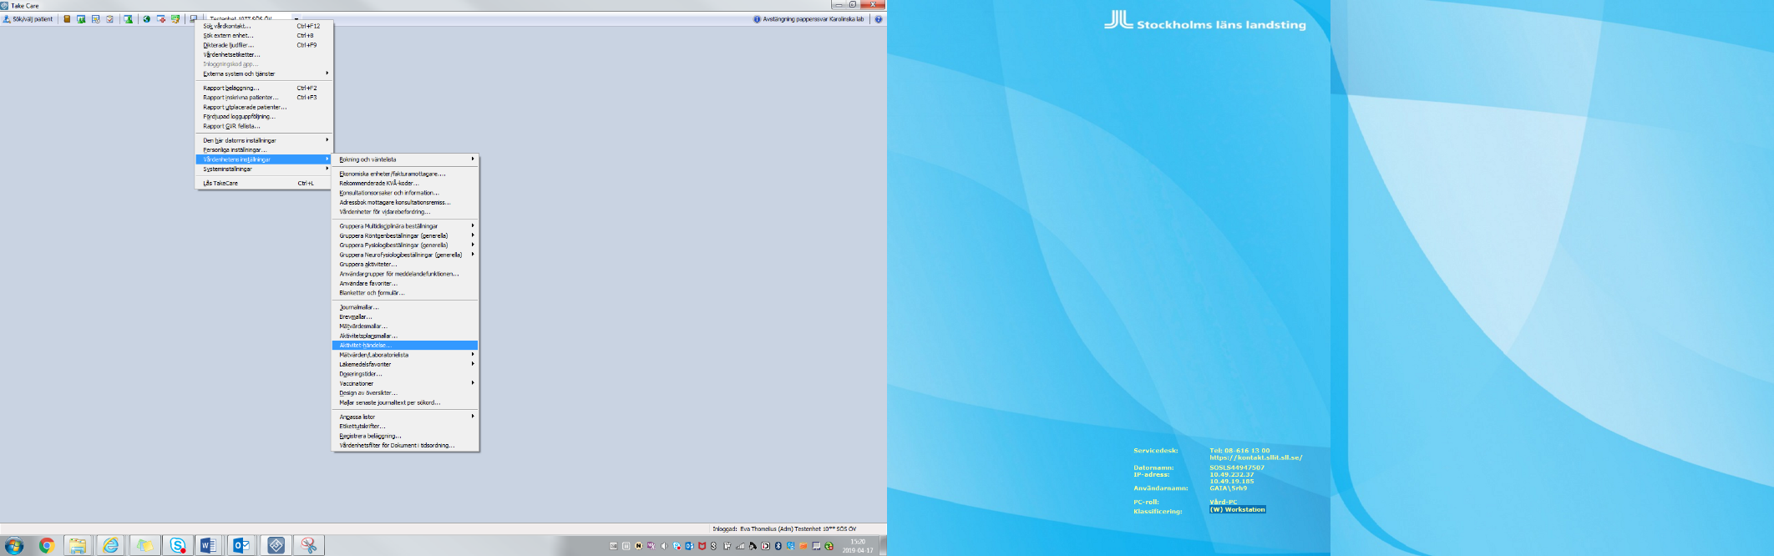

Tryck F1-tangenten för att öppna funktionsbeskrivningen i TC som beskriver hur man kopplar en händelse (mätvärden) till en aktivitet.

Det är viktigt att koppla rätt mätvärde till aktiviteten om man vill koppla händelse till aktiviteter på vårdenhetsnivå. Se beskrivning nedan vad som gäller för Obstetriks NEWS  
Det är upp till verksamheten att avgöra vilka aktiviteter man vill ha kopplade mätvärden till om man vill ha kopplade mätvärden.

OBS – När man registrerar mätvärden via en aktivitet kan användaren inte själv välja *Lägg till mätvärde.* Endast de mätvärden som finns kopplade till aktiviteten kan registreras. Om man kopplar mätvärden till aktiviteten *Obstetriks NEWS* (termer enligt nedan) på en enhet så bör man även koppla mätvärden till aktiviteten *Obstetriks NEWS*, *hjärtfrekvens* om man ibland mäter hjärtfrekvens istället för puls.

Olika vårdenheter jobbar på olika sätt med aktiviteter i TakeCare. Stäm av med dokumentationsansvarig så att de inställningar som stödjer enhetens arbetssätt bäst görs på vårdenheten.

Till aktiviteten *Obstetriks NEWS* ska följande termer kopplas  
*Andningsfrekvens*

*Syremättnad*

*Syrgas, NEWS*

*Blodtryck systoliskt – övre*

*Blodtryck diastoliskt – nedre*

*Pulsfrekvens*

*Medvetandegrad, NEWS2  
Kroppstemperatur*

Till aktiviteten *Obstetriks NEWS, hjärtfrekvens* ska följande termer kopplas  
*Andningsfrekvens*

*Syremättnad*

*Syrgas, NEWS*

*Blodtryck systoliskt – övre*

*Blodtryck diastoliskt – nedre*

*Hjärtfrekvens*

*Medvetandegrad, NEWS2  
Kroppstemperatur*

## Uppdatera / skapa gruppering av aktiviteter

Välj Systemmenyn/ Vårdenhetens inställningar/ Gruppera aktiviteter

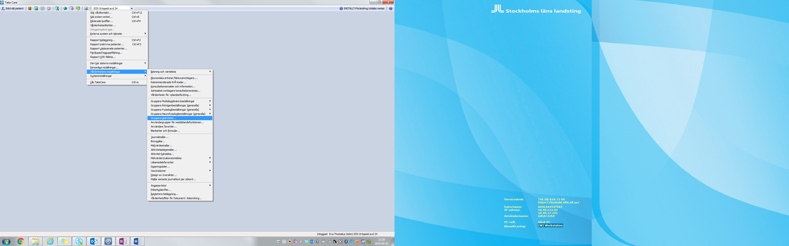

De vårdenheter som har grupperade aktiviteter där *NEWS* ingår bör uppdateras med aktiviteten *Obstetrisk NEWS.*

Olika vårdenheter jobbar på olika sätt med aktiviteter i TakeCare. Stäm av med dokumentationsansvarig så att de inställningar som stödjer enhetens arbetssätt bäst görs på vårdenheten.

Uppdatera aktivitetplansmallar

Välj Systemmenyn/ Vårdenhetens inställningar/ Aktivitetplansmallar

Eventuellt ska även *Obstetrisk NEWS* finnas med i aktivitetplansmallen. Detta beroende av hur man jobbar med aktiviteter på vårdenheten. Stäm av med dokumentationsansvarig på enheten.

Olika vårdenheter jobbar på olika sätt med aktiviteter i TakeCare. Stäm av med dokumentationsansvarig så att de inställningar som stödjer enhetens arbetssätt bäst görs på vårdenheten.